Упражнение «Кому что нужно?» Рассмотри картинки слева и назови профессии этих людей. Соедини их линиями с подходящими картинками, которые находятся справа. Расскажи, кому что нужно. Образец: Цветоводу нужны... (цветы).

Правильные ответы: Цветоводу нужны цветы. Портнихе нужны пуговицы. Певцу нужна сцена. Продавцу нужны перцы и огурцы. Птичнице нужны курица и цыплята.

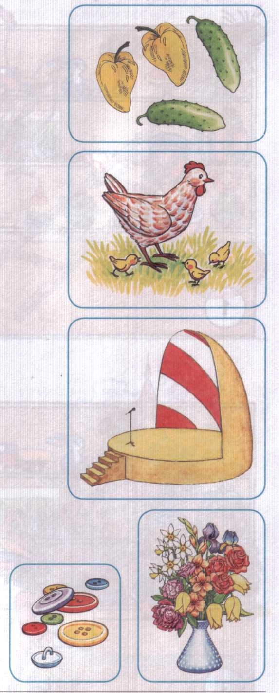

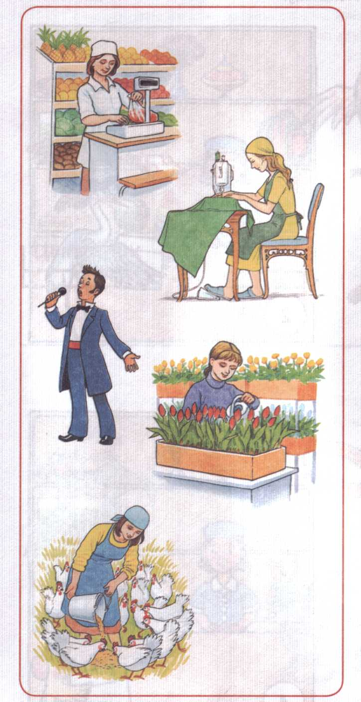

Упражнение «Не разбуди Катю». Цыплёнок Цып решил попросить всех во дворе не шу­меть, пока спит его хозяйка Катя. Помоги цыпленку. Проводи пальчиком по дорож­ке, произнося отчетливо: Ц-Ц-Ц...

